哈尔滨工业大学（深圳）  工程训练（电子工艺实习） | 文 档 编 号 | 产品版本 | 密级
哈尔滨工业大学（深圳）  工程训练（电子工艺实习） | HITsz-EE1902103-2021-08 | V 2.0 | 非密
哈尔滨工业大学（深圳）  工程训练（电子工艺实习） | 产品名称：百年党庆音乐播放器与LED点阵 |  | 共 页

Error: Reference source not found
(仅供内部使用)

项目负责人：__宋子洋、刘志豪、刘震 _ 日期：_2021 _/_7_/_8_
文 档 编 写：___ 宋子洋、刘志豪 ____ 日期：_2021_/_9_/_1_
开发/测试员：__ 宋子洋、刘志豪、刘震 __ 日期：_2021_/_9_/_1_
文 档 编 号： HITsz-EE1902103-2021-08

哈尔滨工业大学（深圳）
版权所有 不得复制

小 组 成 员：
姓名 | 学号 | 专业 | 班级 | 备注
宋子洋 | 190210305 | 通信工程 | 3 | 组长
刘震 | 190210318 | 通信工程 | 3 | 组员
刘志豪 | 190210329 | 通信工程 | 3 | 组员

文件状态：  [ ] 草稿  [√] 正式发布  [ ] 正在修改 | 文件标识： | HITsz-EE1902103-Project_Wav_Player
文件状态：  [ ] 草稿  [√] 正式发布  [ ] 正在修改 | 当前版本： | 2.0
文件状态：  [ ] 草稿  [√] 正式发布  [ ] 正在修改 | 作 者： | 宋子洋，刘震，刘志豪
文件状态：  [ ] 草稿  [√] 正式发布  [ ] 正在修改 | 完成日期： | 9.1
关于文件的其他属性还可以根据需要添加诸如需求认可负责人、涉及的产品版本号、关联文档编号等内容。
版 本 历 史
版本/状态 | 作者 | 参与者 | 起止日期 | 备注
2.0 | 宋子洋 | 刘志豪 | 2021/9/1- | 软件整体功能整合版本
1.0 | 刘志豪 |  | 2021/7/30-2021/9/1 | LED点阵与墨水屏开发版
0.5 | 刘震 | 宋子洋 | 2021/8/10-2021/8/22 | SD卡与音乐播放开发版
0.0 | 宋子洋 |  | 2021/8/10-2021/8/22 | 红外传感、超声传感开发版

目 录
一 引 言 1
1.1 编写目的 1
1.2 读者对象 1
1.3 软件项目概述 1
1.4 文档概述 1
1.5 定义 1
1.6 参考资料 1
二 软件设计约束 错误!未定义书签。
2.1 设计目标和原则 1
2.2 设计约束 1
三 软件设计描述 1
3.1 总体设计 1
3.1.1功能说明 1
3.1.2功能框图 1
3.2 接口说明 1
3.3 程序编写 1
3.3.1 主程序 1
3.3.2 中断程序 1
3.3.3 子程序 错误!未定义书签。
3.4源文件列表 1
3.5参考文献 1
3.6其他 1

一 引 言

1.1 编写目的
简要说明本文档的编写目的。
此方案说明书编制的主要目的是说明百年党庆音乐播放器与LED点阵系统的基本属性、操作方法和功能性质，介绍产品的特点和性质。同时为各个层次中的每个程序（每个模块或子程序）和数据库系统的设计考虑，为软件开发、编码、测试提供依据。此方案重点是模块的执行流程和完整系统各子项相互关联详细设计的描述。

1.2 读者对象
简要说明本文档可能的读者对象。
读者对象主要为希望使用、测试本产品的用户，同时为维修管理本产品产生的一系列异常、希望进一步优化改善工程的工程师提供开发和维护指引。

1.3 软件项目概述
简要说明关于本软件项目的：
本软件目的在于纪念2021年中国共产党建党100周年，以“红色记忆”为主题，设计了一款智能声光控制系统，以精彩的灯光展演、同步的音乐轮播与人性化便利的操作方法结合带给用户良好的视听体验。
- 项目名称：百年党庆音乐播放器与LED点阵
- 简称：党庆机
- 项目代号：HITsz-EE1902103-Project_Wav_Player
- 用户单位：哈尔滨工业大学（深圳）师生
- 开发单位：哈尔滨工业大学（深圳）电子与信息工程学院19级3班4组
- 主管部门：哈尔滨工业大学（深圳）2021夏季学期电子工艺实习软件实验课程组
· 软件项目的大致功能和性能要求：
基本要求：
（1） 选定与主题相符的音乐或歌曲，通过扬声器或蜂鸣器播放；
（2） 设计发光二极管的排布及显示控制，实现与主题相关的多个图形、文字等的静态、动态显示。灯光显示效果尽量绚丽多彩并与音乐呼应。
（3） 实现至少两个篇章的展示。各个篇章音乐和灯光显示内容不同。各篇章持续时间不少于30s。
（4） 系统具有自动和手动两种模式，通过按键切换模式。上电默认为自动模式。
（5） 自动模式下：通过红外传感器检测人体靠近，有人接近则系统自动唤醒，开始各篇章的循环展示；人离开后系统停止工作，进入低功耗模式。
（6） 手动模式下通过按键控制声光系统
（7） 设计墨水屏内容，可以显示系统名、当前篇章名、当前模式、按键功能说明等内容。
扩展要求：
（1） 使用超声波传感器实现手势控制，至少具有两个手势控制功能，具体手势及控制功能自行定义。可取代按键功能。

1.4 文档概述
简要说明本文档的大致内容及其组织结构
文档介绍了软件设计约束以及软件设计（包括软件设计、功能说明和程序架构等）的基本描述，详见其他章节的内容。

1.5 定义
定义本文档涉及的专门术语、容易引起歧义的概念、关键词缩写及其他需要解释的内容。
中断程序：
程序中断是指在计算机执行实现程序的过程中，出现某些急需处理的异常情况或特殊请求，CPU暂时中止现行程序，而转去这些异常情况或特殊请求进行处理，在处理完毕后CPU又自动返回到现行程序的断点处，继续执行原程序。
端口占用：
MSP430单片机端口设置了GPIO模式与外设模式，由于给定的排插端口数目有限，而大量的端口又已经给程序内部功能的外设使用占用，导致即使有引出的外接端接口也无法使用的情况。
单线程与同步迟滞：
单线程处理同步应用程序的开发比较容易，但由于需要在上一个任务完成后才能开始新的任务，所以其效率通常比多线程应用程序低。如果完成同步任务所用的时间比预计时间长，应用程序可能会迟滞响应甚至不响应。

1.6 参考资料
以列表或排序的方式给出重要的参考资料的名称、作者、单位、出版日期等信息。
本节内容请见3.5节参考文献。
二 软件设计约束

2.1 设计目标和原则
功能目标：
- 选定与主题相符的音乐通过扬声器播放；
- 实现发光二极管与主题相关的多个图形、文字等的静态、动态显示。
- 各个篇章音乐和灯光显示内容对应。各篇章持续时间不少于30s。
- 系统具有自动和手动两种模式，通过按键切换模式。上电默认为自动模式。
- 自动模式下：通过红外传感器检测人体靠近，有人接近则系统自动唤醒，开始各篇章的循环展示；人离开后系统停止工作，进入低功耗模式。
- 手动模式下通过按键控制声光系统：
- 使用超声波传感器实现手势控制，至少具有两个手势控制功能，具体手势及控制功能自行定义。可取代按键功能。

性能目标：可扩展性、可读性、可重用性。

设计软件过程中遵循的一般原则：
- 遵循编程规范
- 注释通俗易懂
- 模块化设计封装

2.2 设计约束
硬件平台：TI MSP430F5529单片机
操作系统: Windows10
开发语言: C语言
开发工具: Code Composer Studio 10.3.1

三 软件设计描述

3.1 总体设计
- 划分子系统，从多个侧面和角度描述待开发系统的总体结构（描述功能模块划分，各模块功能简述，模块间关系，关键功能实现方法等），要求：
- 完全：实现了所有的用户需求
- 准确：采用多种方式(文字、图形)、从多个视点精确地描述用户设计；
- 一致，无二义和歧义：对同一概念采用同一个术语，对容易引起混淆的描述作进一步的说明；
- 直观简洁，文字和图形描述精炼，言简意赅
- 可追踪：所有的设计内容都是对某项或者某些用户需求的软件实现
- 建议采用以下表述方式
  - 对于面向数据流的建模方法
- 层次图/HIPO图/结构图
- 文字说明
  - 对于面向对象的建模方法
- 类图/对象图/状态图/顺序图/活动图
- 文字说明
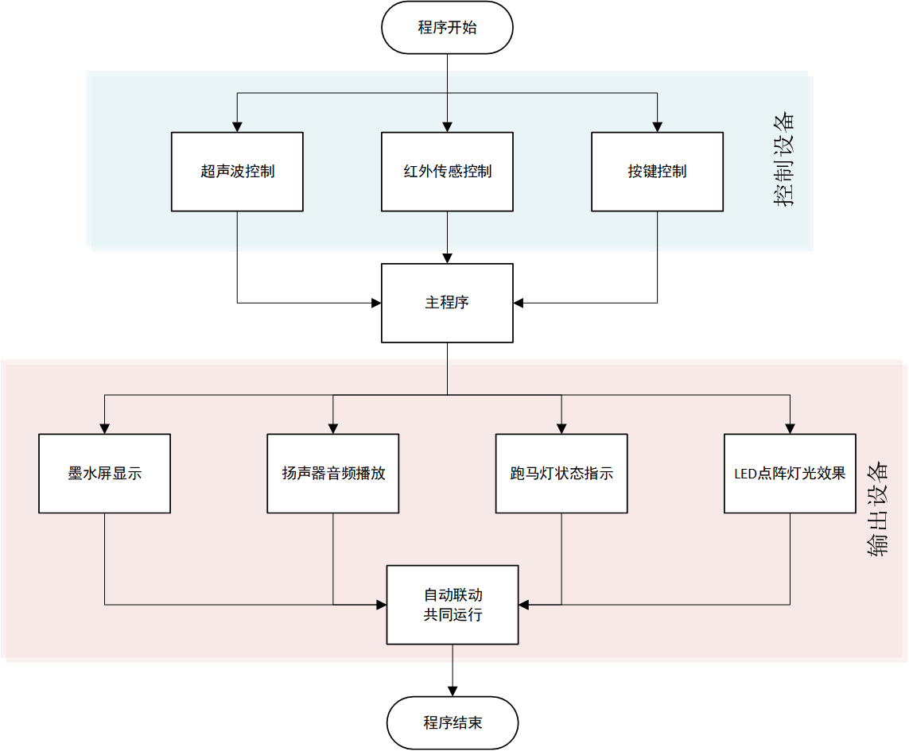
产品外观：
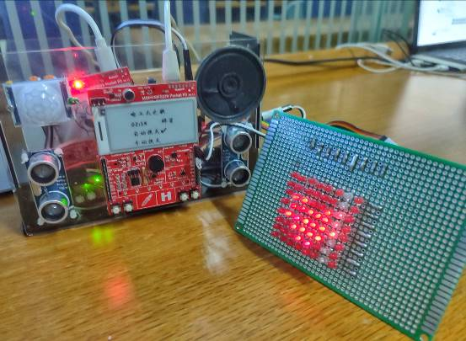

3.1.1功能说明
[此处加入功能说明，描述软件各功能模块的具体功能]
控制模块
名称 | 功能
按键控制 | - 按键S1控制暂停/开始播放，  - 按键S2控制下一曲，  - 按键S3控制上一曲，  - 按键S4控制切换自动/手动模式，  - 拨码盘控制播放音量大小
红外传感控制 | 自动模式下，检测人体靠近时（3m距离以内）自动播放，人体离开后播放完当前曲目即暂停  手动模式下，检测人体靠近时（3m距离以内）可以允许手动按键或手势控制播放，每播放完当前曲目即暂停等待下一指令控制，播放完列表歌曲即停止
超声波传感控制 | 手势在距离传感器15~50cm处能较好触发控制指令。  - 暂停/开始播放手势：稳定遮挡于两传感器中心线位置一段时间  - 下一曲手势：主要遮挡于左侧传感器区域且停留于左侧传感器时间长于右侧传感器时间  - 上一曲手势：主要遮挡于右侧传感器区域且停留于右侧传感器时间长于左侧传感器时间

输出模块
名称 | 功能
墨水屏显示 | 开机运行时反复刷新且运行展示开机画面，以显示墨水屏状态良好。  墨水屏自动显示对应当前曲目信息，曲目切换时同步切换刷新。  播放结束时，显示播放结束致谢画面。
扬声器音频播放 | 按顺序播放SD卡内存储的WAV音乐，默认使用外置扬声器，当扬声器电源线（VO+/VO-）拔出时使用前置蜂鸣器
跑马灯状态指示 | 开机运行时跑马灯同时亮灭一次，以显示跑马灯状态良好。  播放过程中，跑马灯按以下方式运行指示不同的指令：  - 全部熄灭：当前处于正常播放状态  - 全部点亮：当前处于暂停播放状态  - 两侧向内向外滚动：检测到暂停/开始播放手势  - 从左向右滚动：检测到下一曲切换手势  - 从右向左滚动：检测到上一曲切换手势
LED点阵灯光展示 | 水平方向带电阻一侧排针为列输入插针，竖直方向一侧插针为行输入插针，通过机体外部杜邦线束连接。  配合不同的音乐展示不同的灯光效果。  灯光效果有：  - “I AM IN CHINA 中国人”字样  - “哈工大之SONG 规格严格 功夫到家”字样  - 流水爱心、跳动爱心图样  - 9~0倒数图样  - 旋转风车图样  - 斑点交替闪烁图样
副机跑马灯状态指示 | L1交替闪烁指示LED点阵灯光每帧切换时间  L2亮灭状态变化一次指示P2.0端口接收到输入电平，用于控制暂停/开始播放（未使用）  L3亮灭状态变化一次指示P2.2端口接收到输入电平，用于控制切换下一曲（未使用）  L4亮灭状态变化一次指示P2.6端口接收到输入电平，用于控制切换上一曲（未使用）

物理封装模块
名称 | 功能
亚克力外盒与盖子 | 用CAD绘制外盒各面尺寸以及孔位，用激光切割2mm厚度亚克力板拼接组装形成外盒，规格为160*110*60（mm）。  外盒正面/背面为透明亚克力材料，可看见内部结构。  外盒左/右/底面以及上盖为黑色亚克力材料，增加设计美感。  上盖为活动式，机器不使用时盖起，使用时打开并给单片机插入USB线；  背盖为暂时固定式，可将粘胶取下后调整内部接线/配置；  右侧留有走线口，为LED点阵线束与扬声器正负极杜邦线留出向外接线空间；  正面、左右底面为固定式，正面单片机与各外接设备用固定孔固定而非永久固定（扬声器为热熔胶固定），需要拆下时可拆下更换；  内部除了放置走线以外，还留有一定空间收纳整理材料，方便整洁。

3.1.2功能框图

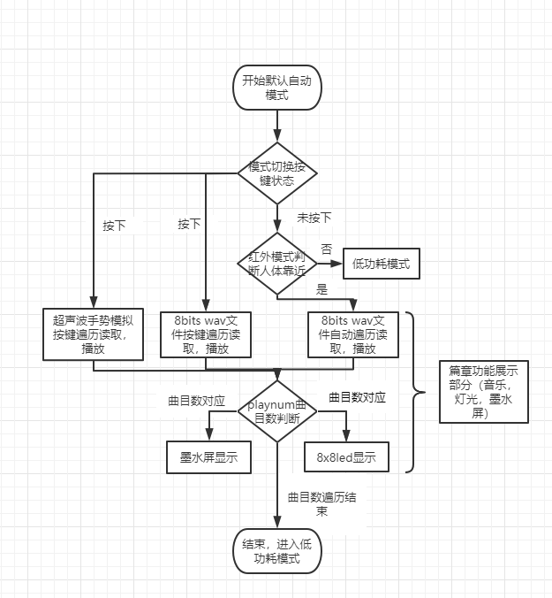

3.2 接口说明
[详细描述软件和硬件之间的接口]
MSP430F5529单片机（主）正面
编号 | 类型 | 连接 | 功能备注
1 | 跳线帽 | 右侧插针P_AMP IN~DAC OUT | 数模转换器输出接功放输入
2 | 杜邦线（黑） | 右侧插针VO-~扬声器负极 | 扬声器供电
3 | 杜邦线（白） | 右侧插针VO+~扬声器正极 | 扬声器供电

MSP430F5529单片机（主）背面
编号 | 类型 | 连接 | 功能备注
4 | 杜邦线（黑） | 左侧排针5V~红外传感器VCC | 红外传感器供电
5 | 杜邦线（灰） | 左侧排针GND~红外传感器GND | 红外传感器接地
6 | 杜邦线（白） | 左侧排针P6.0~红外传感器OUT | 红外传感器输入信号
7 | 杜邦线（黄） | 左侧排针P1.6~超声传感器（左/右）Trig | 超声传感器触发电平
8 | 杜邦线（绿） | 右侧排针P1.5~超声传感器（右）Echo | 超声传感器（右）回波输入信号
9 | 杜邦线（橙） | 左侧排针P1.3~超声传感器（左）Echo | 超声传感器（左）回波输入信号
10 | 杜邦线（灰） | 左侧底部GND~超声传感器（左/右）Gnd | 超声传感器接地
11 | 杜邦线（红） | 左侧底部5V~超声传感器（左/右）Vcc | 超声传感器供电

外围设备
编号 | 类型 | 连接 | 功能备注
2 | 杜邦线（黑） | 扬声器负极 | 扬声器供电
3 | 杜邦线（白） | 扬声器正极 | 扬声器供电
4 | 杜邦线（黑） | 红外传感器VCC | 红外传感器供电
5 | 杜邦线（灰） | 红外传感器GND | 红外传感器接地
6 | 杜邦线（白） | 红外传感器OUT | 红外传感器输入信号
7 | 杜邦线（黄） | 超声传感器（右）Trig | 超声传感器（右）触发电平
7 | 杜邦线（黑） | 超声传感器（左）Trig | 超声传感器（左）触发电平
8 | 杜邦线（绿） | 超声传感器（右）Echo | 超声传感器（右）回波输入信号
9 | 杜邦线（紫） | 超声传感器（左）Echo | 超声传感器（左）回波输入信号
10 | 杜邦线（蓝） | 超声传感器（右）Gnd | 超声传感器（右）接地
10 | 杜邦线（灰） | 超声传感器（左）Gnd | 超声传感器（左）接地
11 | 杜邦线（棕） | 超声传感器（右）Vcc | 超声传感器（右）供电
11 | 杜邦线（红） | 超声传感器（左）Vcc | 超声传感器（左）供电

MSP430F5529单片机（副）背面
编号 | 类型 | 连接 | 功能备注
12 | 杜邦线束（1排8条） | 左侧排针[P6.5~P4.2]~LED点阵行输入 | LED点阵行电平输入
13 | 杜邦线束（1排8条） | 右侧排针[P2.5~P4.0]~LED点阵列输入 | LED点阵列电平输入

LED点阵
编号 | 类型 | 连接 | 功能备注
12 | 杜邦线束（1排8条） | LED点阵行输入插针 | LED点阵行电平输入
13 | 杜邦线束（1排8条） | LED点阵列输入插针 | LED点阵列电平输入

3.3 程序编写

3.3.1 主程序

功能
[简述实现的功能]
1. 端口与时钟初始化
2. 墨水屏初始化与切换
3. SD卡读取初始化
4. 音乐播放控制
5. 红外信号采样
6. 超声发送与回波检测
7. 按键检测

入口参数
[此处列出入口参数及含义]
DIS_IMG(int num);//墨水屏图片展示
delay1(int Speed);//音乐播放节奏控制
DACValue(int MusicData);//扬声器输出音量音高控制

出口参数
[此处列出出口参数及含义]
Filter(); //红外传感采样
ScanKey();//按键扫描
signalJudge();//超声手势判断
signalRes();//超声手势响应

局部变量
[此处列出局部变量及含义]
unsigned int count;//音频数据单元计数
unsigned int MusicData;//音频数据单个数值
FILINFO finfo;//SD卡文件信息
DIRS dirss; //SD卡地址
char path[100] = {""};//SD卡文件路径
char FileName[100][13]; //SD卡文档名称
char *result3; //SD卡读取结果
unsigned char PlayNum=0; //当前曲目
unsigned char MusicNum; //音乐数目
volatile unsigned int value = 0;//设置判断变量
volatile unsigned int lightValue = 0; //红外传感采样值
volatile unsigned char autoMode = 1; //自动模式标记
StrKeyFlag KeyFlag; //按键按下标志

函数调用
[此处列出调用的其他函数]
initClock();//系统时钟初始化
PaperIO_Int();//墨水屏IO初始化
INIT_SSD1673();//墨水屏内存与地址初始化
Init_buff();//墨水屏缓存区Buffer初始化
DIS_IMG(int Num);//墨水屏图片显示
IOInit();//系统IO初始化
HC_SR04Init();//超声模块HC_SR04初始化
initLED();//LED灯IO初始化
igniteLED();//LED灯全部点亮
resetLED();//LED灯全部熄灭
AD_Init();//AD初始化
SDCard_init();//SD初始化
TimeInit();//定时器初始化
TimeGetInit();//初始化计数捕获引脚，模式等

对象调用
[此处加入调用的其他对象]
无

流程图
[此处加入流程图，描述本函数的内部实现。如有，则应体现对其他函数的调用关系]

3.3.2 中断程序

功能
[简述实现的功能]
①Timer_A (void);//Timer_A0中断函数
实现定时中断，以不断检测按键输入以及发送与检测超声波
②TIMER0_A1_ISR(void); //Timer_A1中断函数
实现超声波回波捕获，以利用超声波判断用户手势

入口参数
[此处列出入口参数及含义]
①Timer_A (void);//Timer_A0中断函数
ScanKey();//按键扫描
HC_SR04Start();//超声波发射
signalJudge();//回波手势检测
signalRes();//手势处理与响应
②TIMER0_A1_ISR(void); //Timer_A1中断函数
TACCR2取样
TACCR4取样

出口参数
[此处列出出口参数及含义]
无

局部变量
[此处列出局部变量及含义]
static unsigned int L=sampleNum/3;//取样滤除左端点
static unsigned int R=sampleNum*2/3;//取样滤除右端点
extern unsigned int valueCCR2, valueCCR4;// 取样平均值
extern unsigned int i2, i4; // 取样循环计数变量
extern unsigned int LastCCR2, LastCCR4; //上一次高电平持续的时间，和距离正相关
extern unsigned int dat1[20], dat2[20]; //通过数组备份采集到的数据
extern unsigned char times_TACCR2, times_TACCR4; //已采集数据次数计数
extern unsigned char modeSel[20];//数据指示手势数组
extern unsigned int modeCnt; //数据指示手势数组计数器

函数调用
[此处列出调用的其他函数]
无

对象调用
[此处加入调用的其他对象]
无

流程图
[此处加入流程图，描述本函数的内部实现。如有，则应体现对其他函数的调用关系]

3.3.3 子程序
[各关键子程序均需进行设计说明]
3.3.3.1 子程序1

功能
8x8 LED点阵的图案，数字动态显示

入口参数
unsigned int dat[400]数组代表展示的LED点阵灯光信息

出口参数
无

局部变量
m为数组里的值，代表展示的方式

函数调用
Void play1(); //滚动显示图案，数字
Void play2(); //逐帧正放显示动画
Void play3(); //逐帧倒放显示动画
//*下列子函数据在play1, play2,play3中调用
*Void set(); 根据数组的值设置列灯（共阴）的高低电平
*void reset(); 重置，将所以列灯（共阴）设置高电平
*Void delay(); 延时，去残影
*//

流程图
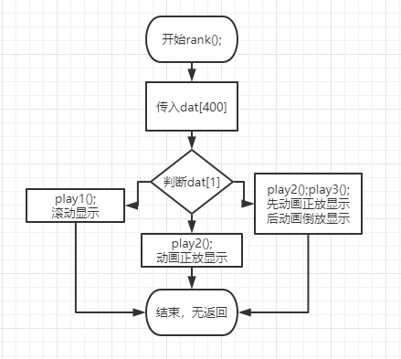
3.3.3.2 子程序2

功能

墨水屏显示歌曲信息

入口参数
void INIT_SSD1673(void);//墨水屏初始化
void DIS_IMG(unsigned char num);//墨水屏显示图片
void FIRST_PICTURE(void);//墨水屏显示第一张图
void IMAGE_WRITE(unsigned char patt_num);//墨水屏图像写入
void DELAY_100nS(unsigned int delaytime);//延时，时基100ns
void DELAY_mS(unsigned int delaytime); //延时，时基1ms
void DELAY_S(unsigned int delaytime); //延时，时基1s
void DELAY_M(unsigned int delaytime); //延时，时基1min
void READBUSY(void);//P2.2占位显示墨水屏正忙
void Init_buff(void);//墨水屏缓存Buffer初始化
void PaperIO_Int(void);//墨水屏IO初始化
void display(unsigned char *str, //字符串
unsigned int xsize, //x方向位置
unsigned int ysize, //y方向位置
unsigned int font, //字体 0,1,2
unsigned int size, //字号 0,1
unsigned int reverse,//反显 0 正常显示， 1 反显
unsigned int fresh //立即刷新
);//墨水屏按参数显示文字

出口参数
无

局部变量
unsigned int row, col;//行、列计数变量
unsigned int pcnt;//图片数组计数变量
volatile unsigned char DisBuffer[250*16];//缓存区数组

函数调用
void SPI4W_WRITECOM(unsigned char INIT_COM);
void SPI4W_WRITEDATA(unsigned char INIT_DATA);
void SPI4W_WRITE(unsigned char INIT_COM,unsigned char INIT_DATA);
void MYRESET(void);
void WRITE_LUT(void);

流程图
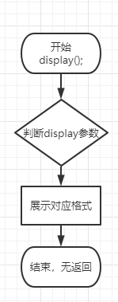

3.4源文件列表
[列出源文件列表]
Wav_play文件（主程序）
文件数：87

.ccsproject
.cproject
.launches\wavnew.launch
.project
.settings\org.eclipse.cdt.codan.core.prefs
.settings\org.eclipse.cdt.debug.core.prefs
.settings\org.eclipse.core.resources.prefs
AD.c
AD.h
DAC7571.c
DAC7571.h
Debug\AD.d
Debug\AD.obj
Debug\ccsObjs.opt
Debug\DAC7571.d
Debug\DAC7571.obj
Debug\dr_sdcard\ff.d
Debug\dr_sdcard\ff.obj
Debug\dr_sdcard\HAL_SDCard.d
Debug\dr_sdcard\HAL_SDCard.obj
Debug\dr_sdcard\mmc.d
Debug\dr_sdcard\mmc.obj
Debug\dr_sdcard\subdir_rules.mk
Debug\dr_sdcard\subdir_vars.mk
Debug\dr_TFT.d
Debug\dr_TFT.obj
Debug\IIC.d
Debug\IIC.obj
Debug\main.d
Debug\main.obj
Debug\makefile
Debug\objects.mk
Debug\Paper_Display.d
Debug\Paper_Display.obj
Debug\sources.mk
Debug\subdir_rules.mk
Debug\subdir_vars.mk
Debug\task.d
Debug\task.obj
Debug\ucs.d
Debug\ucs.obj
Debug\wavnew.map
Debug\wavnew.out
Debug\wavnew_linkInfo.xml
diskio.h
dr_sdcard\00readme.txt
dr_sdcard\diskio.h
dr_sdcard\FatFs\00readme.txt
dr_sdcard\ff.c
dr_sdcard\ff.h
dr_sdcard\ffconf.h
dr_sdcard\HAL_SDCard.c
dr_sdcard\HAL_SDCard.h
dr_sdcard\integer.h
dr_sdcard\mmc.c
dr_sdcard\mmc.h
dr_sdcard.h
dr_TFT.c
dr_tft.h
echo_HC-SR04.h
hw_memmap.h
hw_regaccess.h
IIC.c
IIC.h
Include.h
lnk_msp430f5529.cmd
main.c
main.data
msp430f5xx_6xxgeneric.h
msp430USB.cmd
music.h
Paper_Display.c
Paper_Display.h
targetConfigs\MSP430F5529.ccxml
targetConfigs\readme.txt
task.c
task.h
ucs.c
ucs.h
Debug\dr_sdcard
dr_sdcard\FatFs
.launches
.settings
Debug
dr_sdcard
targetConfigs

light文件（副程序）
文件数：27

.ccsproject
.cproject
.launches\lightR.launch
.project
.settings\org.eclipse.cdt.codan.core.prefs
.settings\org.eclipse.cdt.debug.core.prefs
.settings\org.eclipse.core.resources.prefs
Debug\ccsObjs.opt
Debug\lightR.map
Debug\lightR.out
Debug\lightR_linkInfo.xml
Debug\main.d
Debug\main.obj
Debug\makefile
Debug\objects.mk
Debug\sources.mk
Debug\subdir_rules.mk
Debug\subdir_vars.mk
lnk_msp430f5529.cmd
main.c
targetConfigs\MSP430F5529.ccxml
targetConfigs\readme.txt
.launches
.settings
Debug
targetConfigs

3.5参考文献
[列出相关参考资料及文档]
MSP430F5529串口通信I2C总线-温度传感器
MSP430F5529串口通信-SD卡读写
MSP430F5529电流检测+音频播放
完整版HC-SR501人体感应模块
HC-SR04超声波测距模块说明书
MSP430系列单片机系统工程设计与实践
2350.MSP430F5529 pocket kit hands-on practice
C语言运算符.pdf
drv8837.pdf
GDE0213B1datasheet-电子墨水屏数据手册.pdf
MSP-EXP430F5529LP-user's guide.pdf
MSP-EXP430F5529LP_Schematic.pdf
MSP430 单片机 C 语言程序设计.pdf
MSP430F5529 LaunchPad™ Development Kit User Guide.pdf
MSP430F5529_Pocket_Lab_Schematic.PDF
MSP430F5xx_6xx_DriverLib_Users_Guide-2_91_05_02.pdf
MSP430x5xx and MSP430x6xx Family User Guide-2021.pdf
MSP430中文手册(参考版).pdf
MSP430软件开发指南CCSV5.1.pdf

3.6其他
注意事项：请妥善保存，轻拿轻放，远离火源、水源、高温、高压，不用时请盖上盖子并关闭电源。

